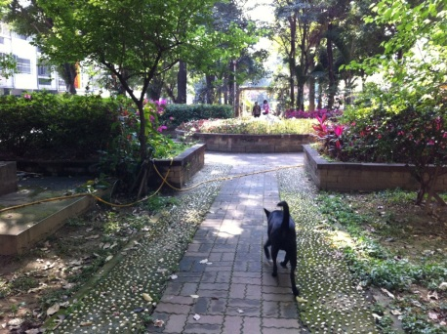
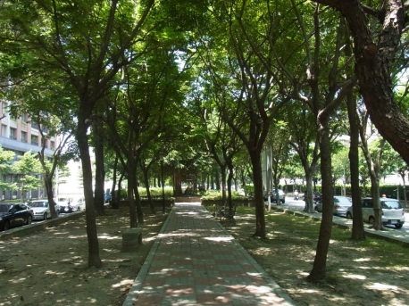
臺中市太原賞櫻廊道景觀改善工程 第三期工程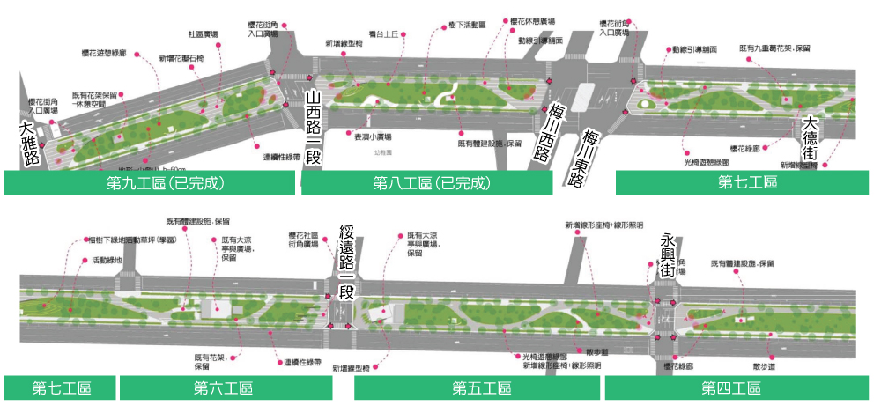
為營造臺中市重點園道，太原園道定位以櫻花為主題，並已陸續完成第一、二期改善工程，剩餘未改善之園道，因使用多年須重新整頓，以提供市民更優質休憩空間。
本工程自102年12月10日開工，預訂於
103年9月30日竣工。
工程範圍自大雅路至邱厝北巷止。

■全民督工專線：0800-009-609 網址：http://wwww.pcc.gov.tw
■工程主辦單位：臺中市政府建設局(景觀工程科) 電話：04-22289111 分機33300
■設計監造單位：原莊建築師事務所，監造人員：陳盈宏，電話：04-23723002
■施工單位：豐佑營造有限公司，工地負責人：鄭聰雄，電話：04-26800893

